# **I Oeste Completo**

**MT-42157** - Web: <https://viaje.mt/evzq>

**10 días y 9 noches**

Desde $2189 USD | CPL + 499 IMP

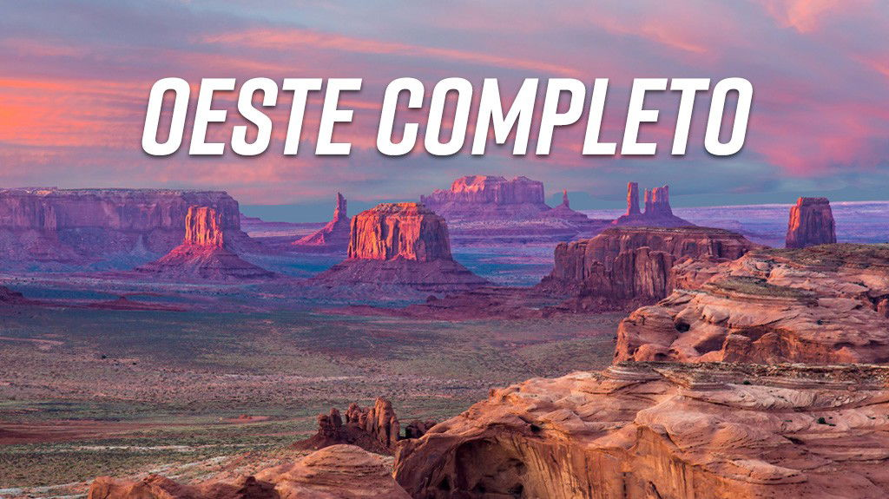

**Incluye vuelo con**

|  |
| --- |
|  |

#### **I SALIDAS**

**SALIDAS 2025**  
Mayo 3, 10, 17, 24  
Junio 7, 14, 21, 28  
Julio 5, 12, 19, 26  
Agosto 2, 9, 16, 23, 30  
Septiembre 6, 13, 20, 27  
Octubre 11, 25  
Noviembre 8, 22  
Diciembre 6, 13  
  
**SALIDAS 2026**  
Enero 10, 24  
Febrero 7, 21  
Marzo 14, 28  
Abril 4, 18, 25

#### **I PAISES**

Estados Unidos.

#### **I CIUDADES**

Los Ángeles, Gran Cañón, Las Vegas, Mammoth Lakes, Yosemite, San Francisco, Monterey, Carmel, Lompoc, Santa Barbara.

#### **I ITINERARIO**

**DÍA 01    MÉXICO – LOS ÁNGELES**

Presentarse en el aeropuerto de La Ciudad de México con 3 hrs de antelación para tomar su vuelo con destino a Los Ángeles. Recepción en el aeropuerto y traslado a su hotel. Alojamiento.

**DÍA 02    LOS ANGELES / GRAND CANYON**

Desayuno Americano. Temprano en la mañana salida para el Grand Canyon (South Rim), cruzando por los desiertos de Mojave y Arizona con parada en Seligman para ver un puesto de descanso de la mítica Ruta 66. Llegada en últimas horas de la tarde. Alojamiento. *Durante el invierno Noviembre-Abril el puesto está cerrado. Alojamiento.

**DÍA 03    GRAND CANYON / LAS VEGAS**

Desayuno Americano. Temprano en la mañana para aquellos que deseen haremos una visita del Grand Canyon (South Rim) para presenciar el amanecer, luego se regresa al hotel para desayunar y se continua la visita del Grand Canyon (South Rim). El cañón es un verdadero paraiso para los amantes de la naturaleza y la fotografía. Conocerán el punto panorámico más visitado del parque. Finalizada la visita, seguimos hacia Las Vegas, en el camino nos cruzamos con algunos tramos de la antigua Ruta 66 y pasaremos cerca de la represa de Hoover Dam antes de llegar a destino. Llegada a Las Vegas en horas de la tarde, ciudad de luces, fantasía y capital del juego. Alojamiento.

**DÍA 04   LAS VEGAS**

Desayuno Americano. Dia libre para realizar paseos opcionales. Haremos una excursión panorámica de la ciudad dependiendo de la época del año saldremos con luz del día y finalizaremos en la noche. Visitaremos el hotel de mayor historia de Las Vegas el Caesar Palace, luego haremos una parada en el famoso letrero “Bienvenido a Las Vegas”, recorreremos la más famosa y reconocida calle Las Vegas Strip presenciando sus múltiples atracciones hasta llegar a la famosa calle Fremont ubicada en el corazón del Downtown parte antigua y donde nació Las Vegas, allí podrán presenciar un espléndido show de luces y sonido sobre un techo de la misma calle, regreso al hotel. Alojamiento.

**DÍA 05   LAS VEGAS / MAMMOTH LAKES O OAKHURST**

Desayuno Americano. Por la mañana salimos de Las Vegas y del desierto de Nevada y entraremos nuevamente a California en camino a la ciudad de Oakhurst por el conocido y extenso valle de San Joaquín. (En Verano el itinerario se cambia por Mammoth Lakes). Llegada a última hora de la tarde. Alojamiento.

**DÍA 06     MAMMOTH LAKES O OAKHURST / YOSEMITE / SAN FRANCISCO**

Desayuno Americano. Temprano en la mañana viajamos hacia el Parque Nacional de Yosemite donde tenemos la oportunidad de apreciar la naturaleza en su puro esplendor. Seguimos hacia San Francisco atravesando el valle de San Joaquin. Llegada. Alojamiento.

**DÍA 07         SAN FRANCISCO**

Desayuno Americano. Por la mañana iniciamos la visita de esta hermosa ciudad, incluyendo la zona del centro comercial y financiero, con paradas en el Centro Cívico, Twin Peaks, Golden Gate Park, el famoso puente Golden Gate y finalizando en el Fisherman s Wharf. Para los que quieran seguir andando por su cuenta podrán quedarse en Fisherman's Wharf y añadir un crucero Alcatraz o Sausalito. (Para añadir Alcatraz, recomendamos hacerlo 30 días antes de su viaje ya que se agota la entrada con mucha

antelación). Los demás regresamos al hotel. Tarde libre. Alojamiento

**DÍA 08     SAN FRANCISCO / MONTEREY / CARMEL / LOMPOC**

Desayuno Americano. A primera hora de la mañana encuentro con su guía y salida hacia Monterey, antigua capital española del Alta California. Después de una parada y siguiendo nuestro recorrido, iremos por la costa conociendo las exclusivas 17 Mile Drive, con sus magníficas viviendas y campos de golf para llegar al pueblo de Carmel, donde fue alcalde el actor y productor de cine Clint Eastwood. Tiempo libre para almorzar (no incluido), recorrer galerías de arte, restaurantes y tiendas típicas de esta zona pesquera. Continuamos hacia el sur hasta llegar a nuestro hotel. Alojamiento.

**DÍA 09     LOMPOC / SANTA BARBARA / LOS ANGELES**

Desayuno Continental Deluxe. Por la mañana salida hacia Los Ángeles. En el camino pasaremos por Santa Barbara para que tomen fotos externas de la misión del mismo nombre, denominada la reina de las misiones y seguidamente nos dirigiremos a la costa, atravesando sus calles y construcciones de estilo colonial español. Breve parada frente a la playa y salida hacia a Los Ángeles. A la llegada a Los Ángeles iniciaremos el tour de la ciudad pasando por las áreas de mayor interés; iniciaremos en Bervelly Hill con oportunidad de caminar por Rodeo Drive, después nos dirigiremos a Hollywood donde apreciaremos el Teatro Dolby (entrega de los Oscars), el Teatro Chino, la Avenida de las Estrellas y Sunset Blvd (tiempo para almorzar). A continuación, nos dirigiremos al Downtown, Distrito Financiero, Dorothy Chandler Pavillion y Plaza Olvera. Regreso al hotel. Alojamiento.

**DÍA 10  LOS ANGELES – MÉXICO**

Desayuno Americano. Traslado al aeropuerto de Los Ángeles para tomar su vuelo con destino a la Ciudad de México.

#### **I TARIFAS**

|  |  |  |  |  |  |
| --- | --- | --- | --- | --- | --- |
| **TARIFAS 2025** | | | | | |
| **FECHAS** | **CPL** | **TRIPLE** | **DOBLE** | **SGL** | **MNR** |
| Noviembre 8, 22 Diciembre 6, 13 | $2,189 | $2,319 | $2,599 | $3,669 | $1,499 |
| Mayo 3, 10, 17, 24 Junio 7, 14, 21, 28 Agosto 2, 9, 16, 23, 30 Septiembre 6, 13, 20, 27 Octubre 11, 25 | $2,299 | $2,449 | $2,769 | $3,969 | $1,589 |
| **TARIFAS 2026** | | | | | |
| **FECHAS** | **CPL** | **TRIPLE** | **DOBLE** | **SGL** | **MNR** |
| Enero 10, 24 Febrero 7 | $ 2,209 | $ 2,339 | $ 2,619 | $ 3,689 | $ 1,489 |
| Febrero 21 Marzo 14, 28 Abril 4, 18, 25 | $2,299 | $2,449 | $2,769 | $3,969 | $1,589 |

**IMPUESTOS Y SUPLEMENTOS**

|  |  |
| --- | --- |
| Impuestos aéreos | $ 499 |

– Precios indicados en USD, pagaderos en Moneda Nacional al tipo de cambio del día–Los precios cambian constantemente, así que te sugerimos la verificación de estos, y no utilizar este documento como definitivo.–Consulta suplemento por temporada alta.– Habitación en ocupación máxima para 4 personas. Consulte otras opciones de hospedaje.

#### **I HOTELES**

|  |  |  |  |
| --- | --- | --- | --- |
| **HOTELES PREVISTOS O SIMILARES** | | | |
| **HOTEL** | **CIUDAD** | **TIPO** | **PAIS** |
| Westin Bonaventure Hotel Suites | Los Ángeles | Turista | E.U |
| Grand Canyon Plaza Hotel | Grand Canyon | Turista | E.U |
| Sahara Hotel Casino | Las Vegas | Turista | E.U |
| Fairfield Innn Suites Oakhurst Yosemite | Oakhurst | Turista | E.U |
| Mammoth Mountain Inn | Mammoth Lakes | Turista | E.U |
| Hilton San Francisco Union Square | San Francisco | Turista | E.U |
| Holiday Inn Express - Lompoc | Lompoc | Turista | E.U |
| Ésta es la relación de los hoteles utilizados más frecuentemente en este circuito. Reflejada tan sólo a efectos indicativos, pudiendo ser el pasajero alojado en establecimientos similares o alternativos | | | |

**Precios vigentes hasta el 25/04/2026**

#### **I EL VIAJE INCLUYE**

● Vuelo redondo México-Los Ángeles-México

● Traslado de llegada y salida

● 02 noches de alojamiento en Los Ángeles

● 01 noche de alojamiento en Gran Canyon

● 02 noches de alojamiento en Las Vegas

● 01 noche de alojamiento en Mammoth Lakes o Fresno o Oakhurst

● 02 noches de alojamiento en San Francisco

● 01 noche de alojamiento en Lompoc

● 8 desayunos americanos

● 1 desayuno continental

● Admisión a Grand Canyon

● Admisión a Yosemite National Park

#### **I EL VIAJE NO INCLUYE**

● IMPUESTOS DE $499 USD POR PERSONA

● Gastos personales, Alimentos, Seguros de asistencia, Servicios no especificados

● Equipaje documentado y asignación de asiento.

● Algunos hoteles pueden cobrar resort fee, directo al pasajero en destino.

**POLÍTICAS DE CONTRATACIÓN Y CANCELACIÓN**

<https://cdn.mtmedia25.com/contratos/contratoadhesion-astromundo-20241002.pdf>

**Precios indicados en USD, pagaderos en Moneda Nacional al tipo de cambio del día.**

**Los precios indicados en este sitio web, son de carácter informativo y deben ser confirmados para realizar su reservación ya que están sujetos a modificaciones sin previo aviso.**

#### **VISA**

**ESTADOS UNIDOS DE AMÉRICA:El trámite de la VISA AMERICANA se realiza estrictamente de manera personal.**No existe autorización de ninguna índole para la intermediación en la presentación de una solicitud de visa a través de un tercero o con un representante.Esta condición aplica para Mega Travel y en general para cualquier agencia de viajes.Para mayor información acerca del trámite de visa americana puede consultarla directamente en el portal de internet de la Embajada en México de los Estados Unidos de América:<https://mx.usembassy.gov/es/visas-es/>

**REQUISITOS PARA INGRESAR A ESTADOS UNIDOS**

1. Pasaporte deberá contar con al menos 6 meses de vigencia posteriores a la fecha de regreso.
2. Visa americana vigente

Por disposición oficial de las autoridades estadounidenses ya no necesario presentar el esquema de vacunación completa ni la carta jurada para ingresar al país.